NOTA DE PRENSA
La exposición ‘’Crecer con miedo: niños y niñas ante la violencia de género’’ continuará su itinerancia durante todo el 2022
Los municipios de la Mancomunidad Riberos del Tajo serán los encargados de acoger esta exposición, de manera virtual.

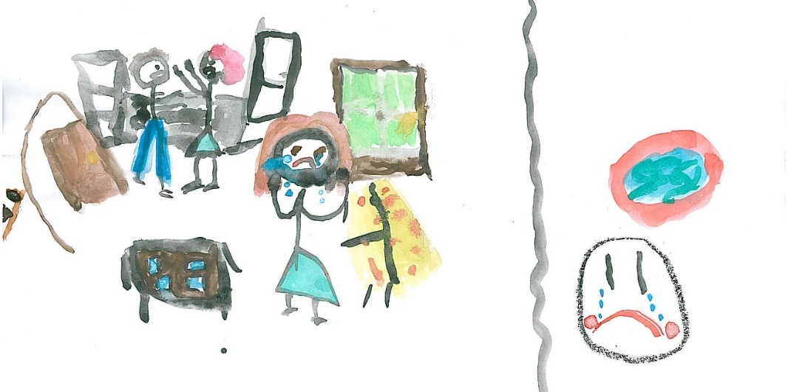
La Tristeza. Niña de 11 años.

- Los hijos e hijas de víctimas de malos tratos atendidos en la Comisión para la Investigación de Malos Tratos a Mujeres ilustran en sus dibujos la violencia vivida
- Desde 2013, 47 menores han sido asesinados por sus padres y 361 han quedado huérfanos por violencia machista. Datos actualizados a fecha de 26 de octubre de 2022.

La Comisión para la Investigación de Malos Tratos a Mujeres, en colaboración con la Federación Española de Municipios y Provincias, puso en marcha durante el último trimestre del 2019, la exposición ‘’Crecer con miedo: niños y niñas ante la violencia de género’’ en la que pueden verse una serie de dibujos creados por hijos e hijas de víctimas de violencia de género, que ilustran sobre el papel las situaciones de maltrato que han vivido.
Insultos, lágrimas, miedo, una imagen de un monstruo que grita: “te voy a matar”, comparaciones con animales salvajes como el gorila o el tigre: “Cuando dibujé a papá, que es una fiera, pinté una línea para proteger a mamá”, así viven los más pequeños la violencia machista en sus hogares.
Esta recopilación de dibujos forma parte del proyecto ‘Intervención Psicosocial con Menores', una iniciativa que la Comisión arrancó en el año 2003 observando las necesidades de atención psicológica que presentaban aquellos niños y niñas que estaban siendo víctimas directas de maltrato físico, psicológico o sexual.
“Este trabajo nace con la idea de sensibilizar sobre los terribles efectos que la violencia tiene sobre los menores que la sufren, y que no se puede expresar con palabras. A través de sus trabajos queremos demostrar cómo ven ellos el proceso de violencia, haciéndoles protagonistas de su propia historia, de la mejor forma en que nos lo pueden contar”, explica Susana Martínez, presidenta de la Comisión para la Investigación de Malos Tratos a Mujeres.
Las creadoras de este proyecto han desarrollado un manual en el que defienden los beneficios de la intervención profesional con menores víctimas de violencia de género. Explican que el trabajo no solo debe ser terapéutico, para paliar los efectos de esa violencia, sino también preventivo, para evitar que el modelo desigual de relaciones entre mujeres y hombres se reproduzca en el futuro.
El manual puede ser descargado desde la página de la entidad por una donación de 5 Euros. O también se puede adquirir la versión en papel tras realizar una donación de 12 euros. Todo lo recaudado irá destinado a la intervención psicosocial con menores víctimas de violencia de género y al desarrollo de esta exposición itinerante.
En España, desde 2013 un total de 47 niñas y niños han sido asesinados y 361 han quedado huérfanos a causa de la violencia machista, según datos de la Delegación del Gobierno para la Violencia de Género. Muchos presentan baja autoestima, depresión, conductas agresivas, problemas de alimentación, e incluso consumo de estupefacientes.
“Todo lo que el menor hace tiene un sentido, tiene relación con algo que le ha ocurrido. Articulándolo, dando forma a sus actos y pensamientos de otra manera, podrá proyectarlo hacia un futuro, hacia un cambio propio, recorriendo y atravesando su singularidad”, apuntan.
Las restricciones impuestas por el Covid-19 interrumpieron el recorrido previsto de la exposición durante el pasado año, pero actualmente ya es posible volver a visitar esta muestra en los municipios interesados en dar visibilidad a las terribles consecuencias de la violencia de género, siempre con las consiguientes medidas de seguridad.
Tras su paso por varios municipios desde el comienzo de su andadura, la muestra llega a los municipios de la Mancomunidad Riberos del Tajo, a través de la Oficina de Igualdad.
Se puede visitar la exposición de manera virtual:
- Página web de la Mancomunidad:
  - www.riberosdeltajo.es
- Perfil de Facebook de la Oficina de Igualdad:
  - https://www.facebook.com/igualdadriberosdeltajo
- Perfil de Facebook de la Mancomunidad Riberos del Tajo
  - https://www.facebook.com/manriberosdeltajo
- En las localidades de Mancomunidad (fecha y hora por confirmar)
Comparte tus comentarios sobre la exposición con el hashtag #StopViolenciaMenores.
Para más información sobre el proyecto: Comisión para la Investigación de Malos Tratos a Mujeres / prensa@malostratos.org / 91 308 27 04
Para más información sobre la exposición en pueden ponerse en contacto con la Oficina de Igualdad en el 927300400.

